石家庄市赵县政务中心部门决算

二〇一七年度

2018年9月20日
目 录
第一部分 赵县政务服务中心部门概况
一、主要职责
二、机构设置
第二部分 赵县政务服务中心部门决算公开情况表附表
1、部门收入支出决算总表
2、部门收入决算表
3、部门支出决算表
4、部门财政拨款收入支出决算总表
5、部门一般公共预算财政拨款支出决算表
6、部门一般公共预算财政拨款基本支出决算表
7、部门政府性基金预算财政拨款收入支出决算表
8、部门国有资本经营预算财政拨款收入支出决算表
9、部门“三公”经费及相关信息统计表
10、政府采购情况表
第三部分 赵县政务中心2017年部门总决算情况说明
1、收入支出决算总体情况说明；
2、收入决算情况说明；
3、支出情况说明；

4、部门财政拨款收入支出决算情况说明
5、部门一般公共预算财政拨款支出情况说明
6、部门一般公共预算财政拨款基本支出情况说明
7、部门政府性基金预算财政拨款收支情况说明；
8、部门国有资本经营预算财政拨款支出情况说明；
9、部门财政拨款“三公”经费支出情况说明
10、2017年度部门预算绩效管理工作开展情况
11、2017年度部门预算绩效评价结果说明
12、2017年度其他重要事项情况说明
第四部分 政府采购执行说明；
第五部分 国有资产信息说明；
第六部分 预算执行情况分析
第七部分 机关运行费情况；
第八部分 财政拨款“三公”经费。

第一部分 赵县政务中心职责及机构设置

一、主要职责
部门职责：制定中心各项规章制度、管理办法并组织实施，促进依法行政，加快政府职能转变；负责进入中心服务窗口、服务事项的确定和调整；规范行政审批行为，对涉及两个以上部门的审批事项进行组织协调；对重点建设项目提供全程代办服务，全程跟踪、监督项目的办理进度和办理结果；对进入中心的各工作窗口及工作人员进行日常管理、考核和奖惩；受理对办事窗口及其工作人员的举报、投诉，协助纪检、监察部门对违规人员进行处理；承办县政府交办的其他工作。

二、机构设置

部门机构设置情况
单位名称 | 单位性质 | 单位规格 | 经费保障形式
赵县政务服务中心 | 事业 | 正科级 | 财政拨款

第二部分 赵县政务中心部门决算公开情况表附表
1、部门收入支出决算总表
2、部门收入决算表
3、部门支出决算表
4、部门财政拨款收入支出决算总表
5、部门一般公共预算财政拨款支出决算表
6、部门一般公共预算财政拨款基本支出决算表
7、部门政府性基金预算财政拨款收入支出决算表
8、部门国有资本经营预算财政拨款收入支出决算表
9、部门“三公”经费及相关信息统计表
10、政府采购情况表
第三部分 赵县2017年部门决算情况说明
1、收入支出决算总体情况说明
2017年收入234.92万元，比2016年增加50%；其中财政拨款收入234.92万元，比2016年增加50%；其他收入0万元；2017年支出234.92万元。因成
成立组建行政审批局，审批事项增加，招收31名自收自支工作人员，故经费增加。

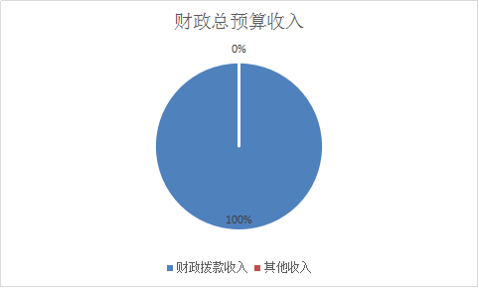
2、收入决算情况说明
2017年收入234.92万元，行政运行234.92万元，资金来源全部为财政拨款收入。
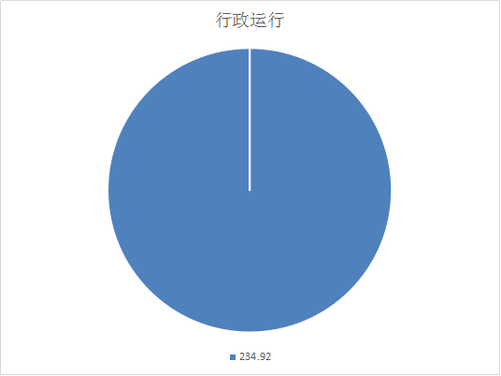

3、支出决算情况说明
2017年支出234.92万元，行政运行234.92万元，资金来源全部为财政拨款收入。比2016年增加50%；增加原因成立组建行政审批局，审批事项增加，招收31名自收自支工作人员，故经费增加。

4、财政拨款收入支出决算情况说明
2017年财政拨款收入234.92万元，比2016年增加50%；行政运行234.92万元，资金来源全部为财政拨款收入。增加原因成立组建行政审批局，审批事项增加，招收31名自收自支工作人员，故经费增加。
5、一般公共预算财政拨款支出决算情况说明
2017年财政拨款支出共234.92万元，其中人员经费73.39万元，正常公用经费161.53万元.
6、一般公共预算财政拨款基本支出情况说明
2017年一般公共预算财政拨款基本支出234.92万元，其中工资福利支出73.39万元，正常公用支出161.53万元。比2016年增加50%；增加原因成立组建行政审批局，审批事项增加，招收31名自收自支工作人员，故经费增加。
7、政府性基金预算财政拨款收支情况说明
石家庄市赵县政务中心无2017年政府性基金财政拨款空表列支。
8、国有资本经营预算财政拨款支出情况说明
石家庄市赵县政务中心无2017年国有资本经营预算财政拨款空表列支。
9、 “三公”经费及相关信息统计表说明
2017年三公经费支出1.96万元，用于公务用车运行维护费1.96万元。本年度无人员出国出境支出。
10、2017年度部门预算绩效管理工作开展情况
根据《河北省人民政府关于深化预算管理制度改革的意见》（冀政[2014]121 号）、《石家庄市人民政府关于深化绩效预算管理改革的意见》（石政发[2015]41 号）文件精神，我县印发了《赵县人民政府关于深化绩效预算管理改革的意见》，制定了《深化县级绩效预算管理改革实施方案》。根据上级文件及《实施方案》的要求，我单位构建了绩效导向的预算管理新机制，将绩效理念和绩效管理贯穿于预算管理工作的全过程，促进了政府资金配置和使用绩效全面提升。同时健全了财政绩效运行监控机制，强化了绩效评价结果应用，完善了绩效问责办法，形成了“预算编制有目标、预算执行有监控、预算完成有评价、评价结果有应用、绩效缺失有问责”的全过程绩效预算管理机制。
11、2017年度部门预算绩效评价结果说明
绩效评价结果，主要问题一般预算安排的支出，人员支出增幅较大，原因成立组建行政审批局，审批事项增加，招收31名自收自支工作人员，故经费增加。
12、2017年度其他重要事项情况说明：无。

第四部分 政府采购执行说明
赵县政务中心2017年无政府采购业务
第五部分 国有资产信息说明
2017年初固定资产117.65万元，其中交通工具1辆11.70万元、其他固定资产105.95万元，2017年固定资产增加46.26万元，2017年末固定资产163.91万元。
第六部分 预算执行情况分析
1.关于预算执行情况分析
（1）、2017年收入234.92万元，全部为财政拨款收入。2017年支出234.92万元。2017年比2016年预算收入增加80万元，原因是2017年有新增31名自收自支工作人员。
（2）、2017年财政拨款234.92万元，年初预算140.10万元，与年初预算增加94.82万元。
第七部分 机关运行费情况
2017年本单位机关运行经费支出161.53万元。
第八部分 财政拨款“三公”经费
2017年三公经费支出1.96万元，2017年三公经费支出预算2万元，2017年三公经费支出比预算减少0.02%，比2016年三公经费节支70%。全面开展节约意识，严格管控，减少浪费，节约经费。
1、2017年因公出国（境）费为0万元。
2、2017年公务用车保有量1辆，公务用车购置支出0万元；公务用车运行维护费1.96万元，2017年预算2万元，2016年公务用车运行维护费支出4.14万元，2017年与2016年相比支出减少60%。
3、2017年招待费0万元。
相关名词解释

（一）财政拨款收入：本年度从本级财政部门取得的财政拨款，包括一般公共预算财政拨款和政府性基金预算财政拨款。
（二）事业收入：指事业单位开展专业业务活动及辅助活动所取得的收入。
（三）其他收入：指除上述“财政拨款收入”、“事业收入”、“经营收入”等以外的收入。
（四）用事业基金弥补收支差额：指事业单位在用当年的“财政拨款收入”、“财政拨款结转和结余资金”、“事业收入”、“经营收入”、“其他收入”不足以安排当年支出的情况下，使用以前年度积累的事业基金（事业单位当年收支相抵后按国家规定提取、用于弥补以后年度收支差额的基金）弥补本年度收支缺口的资金。
（五）年初结转和结余：指以前年度尚未完成、结转到本年仍按原规定用途继续使用的资金，或项目已完成等产生的结余资金。
（六）结余分配：指事业单位按照事业单位会计制度的规定从非财政补助结余中分配的事业基金和职工福利基金等。
（七）年末结转和结余：指单位按有关规定结转到下年或以后年度继续使用的资金，或项目已完成等产生的结余资金。
（八）基本支出：填列单位为保障机构正常运转、完成日常工作任务而发生的各项支出。
（九）项目支出：填列单位为完成特定的行政工作任务或事业发展目标，在基本支出之外发生的各项支出
（十）基本建设支出：填列由本级发展与改革部门集中安排的用于购置固定资产、战略性和应急性储备、土地和无形资产，以及购建基础设施、大型修缮所发生的一般公共预算财政拨款支出，不包括政府性基金、财政专户管理资金以及各类拼盘自筹资金等。
（十一）其他资本性支出：填列由各级非发展与改革部门集中安排的用于购置固定资产、战备性和应急性储备、土地和无形资产，以及购建基础设施、大型修缮和财政支持企业更新改造所发生的支出。
（十二）“三公”经费：指部门用财政拨款安排的因公出国（境）费、公务用车购置及运行费和公务接待费。其中，因公出国（境）费反映单位公务出国（境）的国际旅费、国外城市间交通费、住宿费、伙食费、培训费、公杂费等支出；公务用车购置及运行费反映单位公务用车购置支出（含车辆购置税）及租用费、燃料费、维修费、过路过桥费、保险费、安全奖励费用等支出；公务接待费反映单位按规定开支的各类公务接待（含外宾接待）支出。
（十三）其他交通费用：填列单位除公务用车运行维护费以外的其他交通费用。如飞机、船舶等的燃料费、维修费、过桥过路费、保险费、出租车费用、公务交通补贴等。
（十四）公务用车购置：填列单位公务用车车辆购置支出（含车辆购置税）。
（十五）其他交通工具购置：填列单位除公务用车外的其他各类交通工具（如船舶、飞机）购置支出（含车辆购置税）。
（十六） 机关运行经费：指为保障行政单位（包括参照公务员法管理的事业单位）运行用于购买货物和服务的各项资金，包括办公及印刷费、邮电费、差旅费、会议费、福利费、日常维修费、专用材料以及一般设备购置费、办公用房水电费、办公用房取暖费、办公用房物业管理费、公务用车运行维护费以及其他费用。

